**Chủ đề 10. CLO**

**TÓM TẮT LÍ THUYẾT**

**I**

*Clo (bắt nguồn từ từ tiếng Pháp chlore /klɔʁ/) là nguyên tố hóa học trong bảng tuần hoàn nguyên tố có ký hiệu Cl và số nguyên tử bằng 17, thường tồn tại ở phân tử dạng 2 nguyên tử  Nó là một halogen, nằm ở ô số 17, thuộc chu kì 3 của bảng tuần hoàn. Ion Clo, là một thành phần của muối ăn và các hợp chất khác, nó phổ biến trong tự nhiên và chất cần thiết để tạo ra phần lớn các loại hình sự sống, bao gồm cả cơ thể người. Ở thượng tầng khí quyển, clo chứa trong phân tử chlorofluorocarbons, ký hiệu CFC, có liên quan trong việc gây hại tầng ôzôn.*

1. **Tính chất vật lí**

Clo là chất khí, màu vàng lục, mùi hắc.

Clo nặng gấp 2,5 lần không khí và tan được trong nước.

Clo là một khí độc.

1. **Tính chất hóa học**

**2.1 Những tính chất của phi kim**

**a.Tác dụng với kim loại**

* + Kim loại  Muối .*

Ví dụ:  ; ; 

* Clo tác dụng với kim loại tạo thành muối clorua.*

**b.Tác dụng với hidro**

* Clo tác dụng với hidro tạo thành hợp chất khí hidro clorua. Khí hidro clorua tan nhiều trong nước tạo thành axit clohiric*

* .*

**2.2 Tính chất riêng của clo**

**a.Tác dụng với nước**

Khi tan vào nước, một phần clo phản ứng với nước tạo thành nước clo

 *Clo tác dụng với nước xảy ra theo hai chiều ngược nhau*

* .*

Nước clo là dung dịch hỗn hợp các chất  có màu vàng lục, mùi hắc. Lúc đầu làm qụỳ tám hóa đỏ, nhưng nhanh chóng mất màu do tác dụng, oxi hóa manh của axit hipoclorơ  Nước clo có tính tẩy màu, sát trùng.

**b. Tác dụng với dung dịch kiềm (NaOH, KOH, …)**

+ Tác dụng với dung dịch NaOH tạo thành nước Gia-ven:

**

+ Tác dụng với vôi sữa tạo thành clorua vôi:

**

Cũng như nước clo, nước Gia-ven, cloruavôi  đều có tính oxi hóa mạnh, có tính tẩy màu và sát trùng.

1. **Ứng dụng của clo**

- Nước đo dùng khử trùng nước sinh hoạt trong nhà máy nước.

- Nước Gia-ven và dung dịch clorua vôi dùng tẩy trắng giấy, vải, dùng khử trùng, tẩy uế.

- Clo còn dùngđể sản xuất axit  muối clorua, nhựa PVC,...

1. **Điều chế khí clo**

- Trong phòng thí nghiệm: Đun nóng nhẹ dung dịch  đậm đặc với các chất oxi hóa mạnh như 

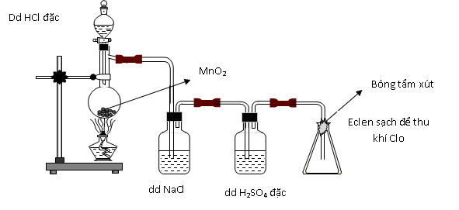



- Trong công nghiệp: Điện phân dd  bão hòa (có màng ngăn không cho khí  thoát ra tác dụng với  tạo thành nước Gia-ven):

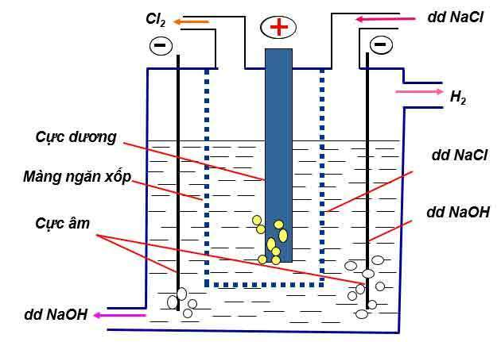



Khí clo thu được ở cực dương, khí hidro thu được ở điện cực âm, dung dịch thu được là NaOH.

**CÁC DẠNG TOÁN**

**II**

**Dạng 1. Giải thích các hiện tượng hóa học, nhận biết hóa chất**

Phương pháp

**1**

- Nắm vững các tính chất hóa học của Clo

- Phán đoán các phản ứng hóa học xảy ra phù hợp với hiện tượng.

Ví dụ minh họa

**2**

1. Khi dẫn khí clo vào nước xảy ra hiện tượng vật lí hay hiện tượng hoá học ? Hãy giải thích.

**Lời giải**

1. Nêu tính chất hoá học của clo. Viết các phương trình hoá học minh hoạ.

**Lời giải**

1. Viết phương trình hoá học khi cho clo, lưu huỳnh, oxi phản ứng với sắt ỏ nhiệt độ cao. Cho biết hoá trị của sắt trong những hợp chất tạo thành.

**Lời giải**

1. Sau khi làm thí nghiệm, khí clo dư được loại bỏ bằng cách sục khí clo vào :

a) Dung dịch  b) Dung dịch 

c) Dung dịch  d) Nước

Trường hợp nào đúng ? Hãy giải thích.

**Lời giải**

1. Dẫn khí clo vào dung dịch  tạo thành dung dịch hai muối. Hãy viết các phương trình hoá học.

**Lời giải**

1. Có 3 khí được đựng riêng biệt từng 3 lọ là : clo, hiđro clorua, oxi. Hãy nêu phương pháp hoá học để nhận biết từng khí đựng trong mỗi lọ.

**Lời giải**

1. Bóp mạnh quả bóp cao su của ống nghiệm chứa dung dịch HCl đặc vào dung dịch. Hơ nhẹ ngọn lửa đèn cồn chỗ có miếng bông tẩm dung dịch KI.

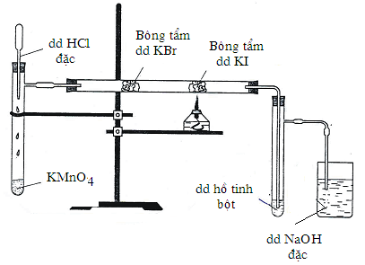

Nêu hiện tượng xảy ra trong ống hình trụ và trong ống nghiệm chứa dung dịch hồ tinh bột. Nhận xét và rút ra kết luận và cho biết vai trò của dung dịch NaOH đặc.

**Lời giải**

1. Cho hình vẽ mô tả sự điều chế Clo trong phòng thí nghiệm như sau:

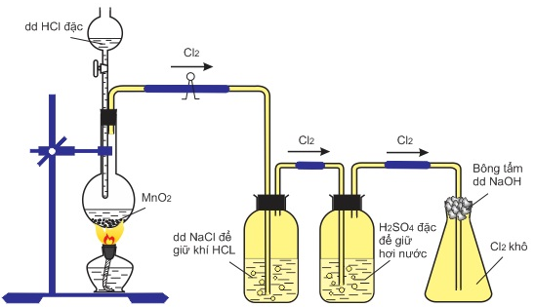

Phát biểu nào sau đây không đúng :

A. Không thể thay dung dịch  đặc bằng dung dịch 

B. Khí Clo thu được trong bình eclen là khí Clo khô

C. Có thể thay  bằng 

D. Có thể thay  đặc bằng  khan

**Lời giải**

1. Cho hình vẽ mô tả thí nghiệm điều chế khí  từ  và dung dịch :

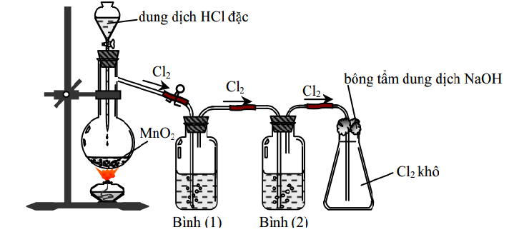

Khí  sinh ra thường lẫn hơi nước và hiđro clorua. Để thu được khí  khô thì bình (1) và bình (2) lần lượt đựng

A. dung dịch  đặc và dung dịch .

B. dung dịch  và dung dịch  đặc.

C. dung dịch  đặc và dung dịch .

D. dung dịch  và dung dịch  đặc.

**Lời giải**

1. Cho hình vẽ mô tả thí nghiệm điều chế khí  từ  và dung dịch :



Cho các phát biểu sau:

(a) Bình 1 để hấp thụ khí , bình 2 để hấp thụ hơi nước.

(b) Có thể đổi vị trí của bình 1 và bình 2 cho nhau.

(c) Sử dụng bông tẩm kiềm để ngăn khí  thoát ra ngoài môi trường.

(d) Chất lỏng sử dụng trong bình 1 lúc đầu là nước cất.

(e) Có thể thay thế  đặc bằng  đặc, khi đó chất rắn trong bình cầu là  và .

(f) Bình 2 đựng  đặc có thể thay thế bằng bình đựng  (viên).

Số phát biểu không đúng là

A. 3. B. 4. C. 6. D. 5.

**Lời giải**

**Dạng 2. Bài tập tổng hợp.**

Phương pháp

**1**

- Viết phương trình phản ứng

- Chuyển đổi khối lượng, thể tích các chất hóa học về đơn vị ***mol***

- Sử dụng quy tắc tam suất, quy tắc bảo toàn, ... tính toán các yếu tố yêu cầu.

Ví dụ minh họa

**2**

1. Tính thể tích dung dịch NaOH 1M để tác dụng hoàn toàn với 1,12 lít khí clo (đktc). Nồng độ mol của các chất sau phản ứng là bao nhiêu? Giả thiết thể tích dung dịch thay đổi không đáng kể.

**Lời giải**

1. Cho 10,8 gam kim loại M hoá tri III tác dụng với clo dư thì thu được 53,4 gam muối. Hãy xác định kim loại M đã dùng.

**Lời giải**

**TRẮC NGHIỆM**

**III**

**Câu 1:** Clo là chất khí có màu

**A.** nâu đỏ. **B.** vàng lục. **C.** lục nhạt. **D.** trắng xanh.

**Câu 2:** Khí G được dùng để khử trùng cho nước sinh hoạt. Khí G là

**A.** CO2. **B.** O2. **C.** Cl2. **D.** N2.

**Câu 3:** Clo tác dụng với nước

**A.** tạo ra hỗn hợp hai axit. **B.** tạo ra hỗn hợp hai bazơ.

**C.** tạo ra hỗn hợp muối. **D.** tạo ra một axit hipoclorơ.

**Câu 4:** Khi dẫn khí clo vào nước xảy ra hiện tượng

**A.** vật lí. **B.** hoá học.

**C.** vật lí và hoá học. **D.** không xảy ra hiện tượng vật lí và hóa học.

**Câu 5:** Trong nước clo có chứa các chất:

**A.** HCl, HClO. **B.** HCl, HClO, Cl2. **C.** HCl, Cl2. **D.** Cl2.

**Câu 6:** Hợp chất nào sau đây phản ứng được với nước clo?

**A.** KOH. **B.** NaCl. **C.** CaSO4. **D.** Cu(NO3)2.

**Câu 7:** Trong các chất sau chất nào có thể tham gia phản ứng với clo?

**A.** Oxi. **B.** Dung dịch NaOH.

**C.** CuO. **D.** NaCl.

**Câu 8:** Hợp chất nào sau đây phản ứng được với nước clo?

**A.** NaOH. **B.** NaCl. **C.** CaSO4. **D.** Cu(NO3)2.

**Câu 9:** Clo tác dụng với natri hiđroxit

**A.** tạo thành muối natri clorua và nước. **B.** tạo thành nước Gia-ven.

**C.** tạo thành hỗn hợp các axit. **D.** tạo thành muối natri hipoclorit và nước.

**Câu 10:** Dẫn khí Cl­2 vào dung dịch KOH, tạo thành

**A.** dung dịch chỉ gồm một muối. **B.** dung dịch hai muối.

**C.** dung dịch chỉ gồm một axit. **D.** dung dịch gồm một axit và một muối.

**Câu 11:** Phương trình hóa học điều chế nước Gia-ven là

**A.** Cl2 + NaOH  NaCl + HClO. **B.** Cl2 + NaOH NaClO + HCl.

**C.** Cl2 + H2O HCl + HClO. **D.** Cl2 + 2NaOH  NaCl + NaClO + H2O.

**Câu 12:** Phương trình phản ứng viết **sai** là

**A.** Fe + Cl2  FeCl2. **B.** Fe + 2HCl  FeCl2 + H2.

**C.** Fe + S  FeS. **D.** Fe + CuSO4  FeSO4 + Cu.

**Câu 13:** Các khí có thể tồn tại trong một hỗn hợp ở bất kì điều kiện nào?

**A.** H2 và O2. **B.** Cl2 và H2. **C.** Cl2 và O2. **D.** O2 và SO2.

**Câu 14:** Khí Cl2 **không** tác dụng với

**A.** khí O2­. **B.** dung dịch NaOH. **C.** H2O. **D.** khí H2.

**Câu 15:** Clo **không** tác dụng với

**A.** Fe. **B.** dung dịch NaCl.

**C.** dung dịch Ca(OH)2. **D.** dung dịch NaBr.

**Câu 16:** Tính chất nào sau đây là của khí clo?

**A.** Tác dụng với nước tạo thành dung dịch bazơ.

**B.** Tác dụng với nước tạo thành axit clorơ (HClO2).

**C.** Tác dụng với oxi tạo thành oxit.

**D.** Có tính tẩy màu trong không khí ẩm.

**Câu 17:** Sắt tác dụng với khí clo ở nhiệt độ cao tạo thành:

**A.** Sắt(II) clorua. **B.** Sắt clorua.

**C.** Sắt(III) clorua. **D.** Sắt(II) clorua và sắt(III) clorua.

**Câu 18:** Đốt cháy bột sắt trong bình kín chứa khí clo theo tỉ lệ 1: 2 về khối lượng. Sau khi phản ứng hoàn toàn thu được chất rắn.Thành phần của chất rắn là

**A.** Chỉ có Fe dư. **B.** FeCl3 và Fe dư. **C.** FeCl3. **D.** FeCl2.

**Câu 19:** Trong các muối dưới đây, muối có hàm lượng clo cao nhất là

**A.** sắt(II) clorua. **B.** đồng(II) clorua. **C.** canxi clorua. **D.** magie clorua.

**Câu 20:** Chất khí làm mất mầu giấy quỳ tím ẩm là

**A.** Cl2. **B.** O2. **C.** N2. **D.** H2.

**Câu 21:** Nước clo có tính tẩy màu vì

**A.** clo tác dụng với nước tạo nên axit HCl có tính tẩy màu.

**B.** clo hấp phụ được màu.

**C.** clo tác dụng nước tạo nên axit HClO có tính tẩy màu.

**D.** khi dẫn khí clo vào nước không xảy ra phản ứng hoá học.

**Câu 22:** Khi dẫn khí clo vào dung dịch quì tím, xảy ra hiện tượng:

**A.** dung dịch quì tím hóa đỏ.

**B.** dung dịch quì tím hóa xanh.

**C.** dung dịch quì tím không chuyển màu.

**D.** dung dịch quì tím hóa đỏ sau đó mất màu ngay.

**Câu 23:** Sau khi làm thí nghiệm, khí clo dư được loại bỏ bằng cách sục khí clo vào:

**A.** Dung dịch HCl. **B.** Dung dịch NaOH.

**C.** Dung dịch NaCl. **D.** Nước.

**Câu 24:** Thành phần chính của không khí có O2 và N2. Khi không khí lẫn khí độc clo thì có thể cho qua dung dịch nào để loại bỏ?

**A.** Dung dịch NaOH. **B.** Dung dịch H2SO4. **C.** Nước. **D.** Dung dịch brom.

**Câu 25:** Trong các chất sau: Cu; H2; N2; KOH; BaO; O2, khí clo tác dụng được với

**A.** BaO; N2; KOH. **B.** O2; KOH; H2. **C.** Cu; H2; KOH. **D.** H2; N2; Cu.

**Câu 26:** Phản ứng nào sau đây xảy ra **không** tạo muối FeCl2?

**A.** Fe + HCl. **B.** Fe3O4 + HCl. **C.** Fe + Cl2. **D.** Fe + FeCl3.

**Câu 27:** Ứng dụng nào sau đây **không** phải của Cl2?

**A.** Sát trùng nước sinh hoạt.

**B.** Sản xuất kali clorat, nước Gia-ven, clorua vôi.

**C.** Sản xuất thuốc trừ sâu 666.

**D.** Tẩy trắng sợi, giấy, vải.

**Câu 28:** Ứng dụng **không** phải của clo là

**A.** Sản xuất chất tẩy trắng, sát trùng và hóa chất vô cơ.

**B.** Diệt trùng và tẩy trắng.

**C.** Sản xuất các hóa chất hữu cơ.

**D.** Sản xuất chất dẻo Teflon làm chất chống dính ở xoong, chảo.

**Câu 29:** Ứng dụng nào sau đây **không** phải của clo?

**A.** Khử trùng nước sinh hoạt. **B.** Tinh chế dầu mỏ.

**C.** Tẩy trắng vải, sợi, giấy. **D.** Sản xuất clorua vôi, kali clorat.

**Câu 30:** Chất dùng để điều chế clo trong phòng thí nghiệm là

**A.** mangan đioxit và axit clohiđric đặc. **B.** mangan đioxit và axit sunfuric đặc.

**C.** mangan đioxit và axit nitric đặc. **D.** mangan đioxit và muối natri clorua.

**Câu 31:** Trong công nghiệp người ta điều chế clo bằng cách.

**A.** điện phân dung dịch muối ăn bão hoà.

**B.** điện phân dung dịch muối ăn bão hoà trong bình điện phân có màng ngăn.

**C.** nung nóng muối ăn.

**D.** đun nhẹ mangan đioxit với axit clohiđric đặc.

**Câu 32:** Nếu lấy số mol như nhau KMnO4 và MnO2 cho tác dụng với axit HCl đặc thì chất nào cho nhiều khí clo hơn?

**A.** MnO2 tạo ra lượng khí nhiều gấp đôi của KMnO4.

**B.** KMnO4 tạo ra lượng khí nhiều 2,5 lần của MnO2.

**C.** Cả hai chất tạo ra thể tích khí như nhau.

**D.** MnO2 tạo ra lượng khí nhiều gấp ba của KMnO4.

**Câu 33:** Có một sơ đồ chuyển hoá sau: MnO2  X  FeCl3  Fe(OH)3. Chất X là

**A.** Cl2. **B.** HCl. **C.** H2SO4. **D.** H2.

**Câu 34:** Biết:

- Khí X rất độc, không cháy, hoà tan trong nước, nặng hơn không khí và có tính tẩy màu.

- Khí Y rất độc, cháy trong không khí với ngọn lửa màu xanh sinh ra chất khí làm đục nước vôi trong.

- Khí Z không cháy, nặng hơn không khí, làm đục nước vôi trong.

X, Y, Z lần lượt là

**A.** Cl2, CO, CO2. **B.** Cl2, SO2, CO2. **C.** SO2, H2, CO2. **D.** H2, CO, SO2.

**Câu 35:** Trường hợp nào dưới đây **không** xảy ra phản ứng?

**A.** Khí Cl2 + nước. **B.** Khí hiđro clorua + dung dịch NaOH.

**C.** Khí Cl2 + dung dịch NaOH. **D.** Khí Cl2 và hiđro clorua.

**BẢNG ĐÁP ÁN CHỦ ĐỀ CLO**

|  |  |  |  |  |  |  |  |  |  |
| --- | --- | --- | --- | --- | --- | --- | --- | --- | --- |
| 1.B | 2.C | 3.A | 4.C | 5.B | 6.A | 7.B | 8.A | 9.B | 10.B |
| 11.D | 12.A | 13.C | 14.A | 15.B | 16.D | 17.C | 18.C | 19.D | 20.A |
| 21.C | 22.D | 23.B | 24.A | 25.C | 26.C | 27.C | 28.D | 29.B | 30.A |
| 31.B | 32.B | 33.A | 34.A | 35.D |  |  |  |  |  |